**EXCELENTÍSSIMO SENHOR PRESIDENTE DA CAMARA MUNICIPAL DE SUMARÉ**

**INDICO**, ao Exmo. Senhor Prefeito Municipal, que determine ao departamento competente providências urgentes para realização de limpeza das guias em toda a extensão da Rua José Vedovatto.

A limpeza deverá ser realizada o cruzamento da Rua Alegria da Encarnação até a Rua Maria Mantovani Cunha localizada no bairro Jardim Bom Retiro.

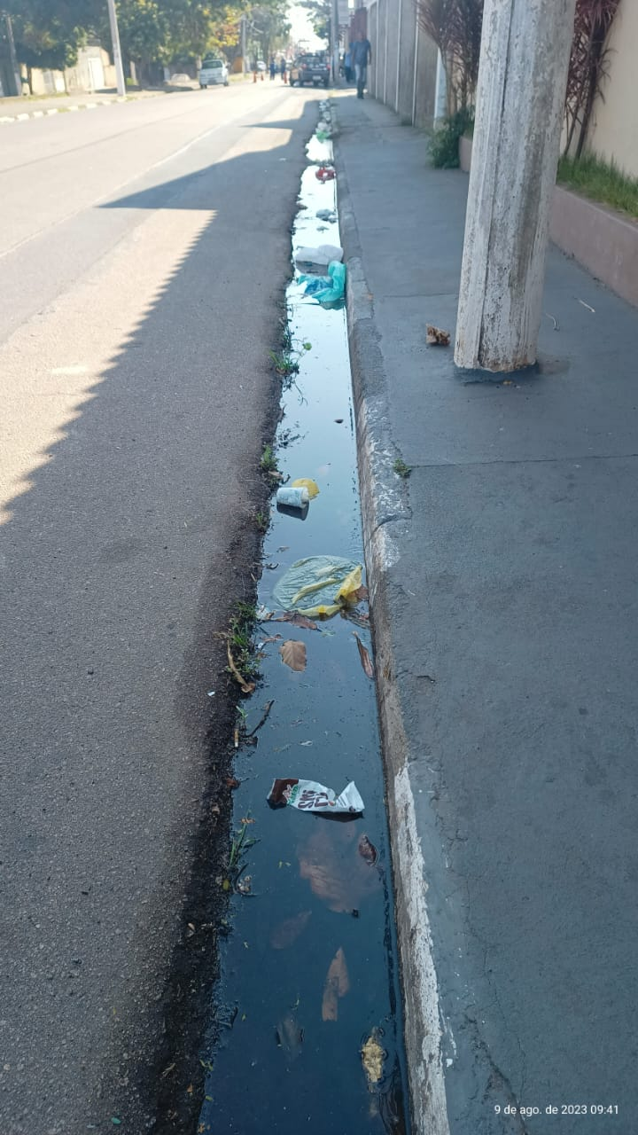

* 1. Sala das sessões, 09 de agosto de 2023.



**DIGÃO**

**VEREADOR**